Araştırma Makalelerinde Bibliyografya Halüsinasyonlarının LLM Tabanlı Tespiti:
Çok Modelli Karşılaştırmalı Değerlendirme ve RAG Ablasyonu
BGK601 – Final Raporu
Novruz Amirov (707241004)
İstanbul Teknik Üniversitesi
Siber Güvenlik Mühendisliği ve Kriptografi Ana Bilim Dalı
Ders Koordinatörü: Prof. Dr. Kemal Bıçakçı
31 Mayıs 2026 —Bahar 2025–2026

Özet (Executive Summary)
Büyük dil modellerinin (LLM) akademik metin üretiminde yaygınlaşmasıyla birlikte, bu modellerin ürettiği bibliyografya bölümlerinde var olmayan veya hatalı atıflanmış kaynakların (bibliyografya halüsinasyonları) görülme sıklığı ciddi bir akademik bütünlük sorunu oluşturmuştur. Bu çalışmada, akademik referanslarda beş farklı halüsinasyon türünü (H1: tamamen uydurma referans, H2: metadata halüsinasyonu, H3: semantik uyumsuzluk, H4: kronolojik halüsinasyon, H5: doğru referans/negatif) ayırt eden 300 örnekli özgün bir benchmark veri kümesi tasarlanmış ve dört LLM üzerinde sistematik bir karşılaştırma yürütülmüştür: iki kapalı kaynak API modeli (GPT-4o, GPT-4o-mini) ile iki açık kaynak yerel model (Llama 3.1-8B, Qwen2.5-7B, Ollama üzerinde Apple M2 Pro/16 GB birleşik bellek). Açık kaynak modellere ayrıca CrossRef tabanlı bir RAG (retrieval-augmented generation) katmanı uygulanmış; istatistiksel anlamlılık bootstrap güven aralıkları ve McNemar testleriyle raporlanmıştır.
Ana bulgular: i̇kili halüsinasyon tespiti F1 skoru GPT-4o için 0.911 (en yüksek), Qwen2.5-7B için 0.071 (en düşük) olarak ölçülmüştür. RAG entegrasyonu, açık kaynak modellerde ortalama $Δ\text{F1}=+0.320$ kazanım sağlamış (Llama: $+0.231$, Qwen: $+0.409$); RAG’li Llama’nın F1’i 0.792’ye yükselerek GPT-4o-mini’ye (0.862) 0.07 puanlık bir farka yaklaşmıştır. Tüm modellerde JSON ayıkla- bilirligi %100, çalıştırmalar arası tutarlılık (Fleiss $κ$) 0.90 ile 1.00 aralığındadır. Maliyet-başarım ekseninde GPT-4o-mini ($0.0003/doğru karar) en verimli kapalı kaynak; açık kaynak modeller sıfır marjinal maliyetle yerel olarak çalıştırılabilmektedir. Tüm pairwise farklar McNemar testiyle istatistiksel olarak anlamlıdır ($p<0.01$).
Anahtar Kelimeler: LLM değerlendirmesi, halüsinasyon tespiti, bibliyografya, RAG, akademik bütünlük, CrossRef, ChromaDB.

Giriş ve Motivasyon
Büyük dil modelleri (Large Language Models, LLM), araştırma destek süreçlerinin — yazım, özetleme, kaynak tarama — ayrılmaz bir bileşeni hâline gelmiştir. Vaswani ve ark. tarafından önerilen Transformer mimarisi [1] ve onu izleyen ölçekli ön-eğitim paradigması [2, 3], bu modellerin doğal dil üretimindeki başarısını beklentilerin üzerine çıkarmış; ancak bu başarının yanında halüsinasyon adı verilen sistematik bir hata sınıfı da gun yuzune çıkmıştır. Ji ve ark. halüsinasyonu, “modelin kendi parametrik bilgisinden veya verili kaynaktan sapan, doğrulanabilir biçimde yanlış içerik üretmesi” olarak tanımlar [4].

Bibliyografyaya özgü sorun.
Halüsinasyon, özellikle akademik atıflarda kritik bir biçim alir. Walters ve Wilder, ChatGPT’nin ürettiği bibliyografyalarda yer alan kaynakların yarısından fazlasının ya hic var olmadığını ya da en az bir alanında hatalı olduğunu raporlamıştır [5]. Sağlık bilimleri alanında yapılan benzer çalışmalar da, tıbbi metin üretiminde üretilen referansların oranında fabrikasyon içerdiğini göstermiştir [6, 7]. Bu bulgular yalnızca akademik usulsüzlüğü degil, aynı zamanda yapılan iddiaların izlenebilirliğini de tehdit eder.

Mevcut yaklaşımların yetersizligi.
Bibliyografya doğrulamasında kullanılan klasik yöntemler iki uca yerleşir: (i) tamamen elle doğrulama, ki ölçeklenmesi mumkun degildir; (ii) basit DOI/URL kontrolu, ki yalnızca yokluku tespit edebilir, anlam diizeyindeki çelişkileri (yanlış dergi, bağlama uymayan içerik, imkânsız yıl) yakalayamaz. GPTZero’nun Hallucination Detector gibi yeni nesil ticari araclar iddia düzeyinde kaynak önerisi sunmakta; ancak var olan bir referansın içerik ve bağlam uyumunu analiz edememektedir.

Bu çalışmanın katkıları.
Bu rapor, LLM’leri hem değerlendirme aracilari hem de değerlendirilen özne olarak konumlandirir ve su katkıları sunar:
- Beş halüsinasyon türünü (H1–H5) ayırt eden, programatik insa + insan doğrulamasıyla oluşturulmuş, 300 örnekli özgün bir benchmark veri kümesi.
- Yapılanmış JSON çıktısı ve çoğunluk karariyla calisan, $≥$3 bağımsız çalıştırmalı, model-agnostik bir değerlendirme çerçevesi; bootstrap güven aralıkları ve McNemar testleriyle istatistiksel anlamlılığı ile birlikte.
- Iki kapalı kaynak (GPT-4o, GPT-4o-mini) ve iki açık kaynak (Llama 3.1-8B, Qwen2.5-7B) modelin eşit koşullarda karşılaştırmalı analizi.
- CrossRef tabanlı bir RAG katmanının açık kaynak modellere getirdiği kazanimin ablasyon ölçümü: parametric memory–only — RAG farkı $Δ$F1, $Δ$Precision, $Δ$Recall biçiminde.
- Tüm kod, prompt şablonu ve veri kartının açık kaynak olarak yayinlanmasi (MIT lisansli GitHub deposu).

Rapor yapısı.
Bölüm 2 i̇lgili calismalari özetler; Bölüm 3 yöntem-bilimi sunar; Bölüm 5 deneysel bulgulari verir; Bölüm 6 tartışma ve sinirlamalari; Bölüm 7 sonuç ve gelecek calismalari kapsar.

İlgili Çalışmalar

LLM halüsinasyonu: taksonomi ve ölçüm
Ji ve ark. halüsinasyonu intrinsic (verili girdiden sapma) ve extrinsic (verili girdide bulunmayan ama doğrulanmayan bilgi) olmak uzere ikiye ayirir. Huang ve ark. [8] bunu daha ince ayirimlara goturur: faktualite halüsinasyonu, tutarlılık halüsinasyonu ve ihtimal halüsinasyonu. Bibliyografya halüsinasyonu, tipik olarak faktualite halusinasyonunun bir alt sinifidir. Ölçüm tarafında, Maynez ve ark. [9] insan değerlendirici tabanlı sadakat olculerini, Manakul ve ark. [10] kara kutu modelleri için özkontrol yaklaşımını onermistir. Min ve ark. FActScore’da [11] uzun çıktıların atomik gerçek ifadelere ayrilarak skorlanmasini onerir; bu fikir, bizim referans-başına-karar yapimizla yapısal olarak benzerlik gösterir.

Bibliyografya/atıf halüsinasyonu
Walters ve Wilder ChatGPT’nin ürettiği 84 bibliyografya için elle doğrulama yapmis; referansların alan hatası (yanlış yazar, yıl, sayfa numarası vb.), tamamen uydurma olduğunu raporlamıştır. Tıbbi metinlerde Bhattacharyya ve ark. farklılıklar, hem alan bağımlılığını hem de tek tıp benchmark eksikligini gösterir; bizim çalışmamız bu eksikligi beş kategorili bir taksonomiyle gidermeye yöneliktir.

Retrieval-Augmented Generation (RAG)
Lewis ve ark. [12] dış bilgi tabaninin parametric memory’nin sinirlarini aştığı senaryolari sistemlestirmis; Borgeaud ve ark. RETRO mimarisiyle [13] milyarlarca token içinden retrieval ile modelin daha küçük parametrik ağırlıklarla daha iyi performans gösterebileceğini göstermiştir. Izacard ve Grave [14] retrieval’in açık alan QA’da getirdiği kazanimi belgeler. Yakın zamandaki kapsamlı RAG literatür taraması Gao ve ark. [15] tarafından yapılmıştır. Bibliyografya doğrulaması, özellikle “referansın gerçekliği” için RAG’in doğal bir uygulama alanıdır: bilgi tabanindaki en yakın kayıtla yapılan karşılaştırma, modelin uydurma sezgisini dışardan deneyimle besler.

Embedding ve retrieval altyapilari
Reimers ve Gurevych’in [16] Sentence-BERT’i, semantik benzerlik görevlerinde cümle/paragraf düzeyinde gömülmeleri sistemlestirmistir; bu çalışma onlarin all-MiniLM-L6-v2 modelini retriever embedder olarak kullanır.

Prompt mühendisliği
Chain-of-thought [17] ve self-consistency [18] teknikleri akıl yürütme gerektiren gorevlerde tutarlı kazanım sağlar; H3 (semantik uyumsuzluk) gibi kategorilerimizde bu teknikleri ablasyon olarak denedik (bkz. Bölüm 6).

Siber güvenlik bağlamında LLM
Bhatt ve ark. CyberSecEval [19] LLM’lerin güvenlik tartismalarinda ne kadar guvenli ve doğru olduğunu sorgular; Yao ve ark. [20] ise LLM’lerin güvenlik etkilerini iki yönlü ele alir. Akademik butunlukteki halüsinasyon, dolaylı olarak dezenformasyon ve sosyal muhendislik vektorlerine bağlandığı için siber güvenlik calismalari kapsamında mesrudur.

LLM değerlendirme metodolojisi
Liang ve ark. HELM cerceveiyle [21] çok boyutlu LLM değerlendirmesinin (doğruluk + sertlik + maliyet) gerekliliğini ortaya koymus; Zheng ve ark. “LLM-as-a-Judge” yaklasiminin sinirlarini gösterir [22]. Bu çalışma, otomatik metriklerle (F1, Fleiss $κ$, bootstrap güven aralıkları) insan doğrulamasını birlikte kullanır.

Yöntem

Uygulama tanımı ve kapsam
Çalışmanın uygulama alanı, akademik makalelerin bibliyografya bölümlerinde yer alan referansların LLM tabanlı analizidir. Sistem, IEEE/ACM/APA biçiminde yazılmış İngilizce bir referansi (gerekirse atıf bağlamıyla birlikte) girdi olarak alir; çıktı olarak {hallucination, type, confidence, reason} alanları içeren bir JSON karari uretir. Hedef kullanıcılar araştırmacılar, editorler ve akademik etik birimlerdir. Kapsam dışında kalan unsurlar: tam metin doğrulaması, in-text citation analizi, İngilizce disindaki dillerde atıflar ve patent/teknik rapor referanslari.

Halüsinasyon türleri ve kategorizasyon
Çalışmadaki beş halüsinasyon türünü Tablo 1 özetler. Bu sema, hem mevcut literatürdeki sezgisel siniflandirmalari hem de bibliyografyalara özgü hata oruntulerini hesaba katar.
Halüsinasyon kategorileri (H1–H5) ve insa mantığı.
Kod | Kategori | Insa mantığı (deterministik)
H1 | Var olmayan referans | Olusturma kurallariyla üretilen, hicbir veritabaninda yer almayan tamamen sentetik atıf.
H2 | Metadata halüsinasyonu | Gerçek bir kaydin yazar/yıl/dergi alaninin biri rastgele bozulur.
H3 | Semantik uyumsuzluk | Gerçek bir kayıt, konusuyla ilgisiz bir atıf baglamina yerlestirilir.
H4 | Kronolojik halüsinasyon | Yıl, gelecek tarihe veya teknolojinin var olusundan oncesine cekilir.
H5 | Doğru referans (negatif) | Tüm alanları dogrulanmis gerçek kayıt.

Gereksinim analizi ve kriter çerçevesi
LLM’nin karşılaması gereken fonksiyonel gereksinimler: (i) yapılanmış JSON çıktısı, (ii) $≥$8K tokenli bağlam penceresi (20–60 referansli bibliyografyalar için), (iii) CrossRef/OpenAlex tarzi metadata semasini yorumlayabilme, (iv) çok adimli akıl yürütme (retrieval $→$ verification $→$ scoring). Fonksiyonel olmayan gereksinimler: gizlilik (kurumsal dagitim için on-premise tercih), gecikme (batch toleransli, referans başına $≤$30 s), maliyet ve açıklanabilirlik.
Tablo 2 değerlendirme kriterlerini ve ağırlıklarını verir (toplam = 1.00). Ağırlıklar, halüsinasyon tespitinin nihai amacı olan “doğru karar” (F1) etrafında toplanmis; tutarlılık ve RAG katkısı ikincil amaclar olarak dahil edilmiştir.
Değerlendirme kriteri çerçevesi ve ağırlıklar.
Kriter | Ölçüm yöntemi | Metrik | Ağırlık
Teknik doğruluk | 300 ornekluk uzman anotasyonu | F1 | 0.35
Halüsinasyon alt-tür | 5 kategori bazında F1 | Makro F1 | 0.25
Yanıt tutarlılığı | 3 bağımsız çalıştırma | Fleiss $κ$ | 0.10
RAG katkısı | RAG ile/RAG olmadan ablasyon | $Δ$F1 | 0.15
Gecikme | Referans başına ortalama sure | p50 / p95 | 0.05
Maliyet etkinligi | Doğru tespit başına maliyet | USD/doğru | 0.10

Benchmark veri kümesi

Yapı.
300 örnek; kategori dağılımı H1: 80, H2: 60, H3: 60, H4: 40, H5: 60. Sınıf dengesi pozitif/negatif = %80/%20. Zorluk etiketleri (kolay, orta, zor) her ornege atanmıştır.

Insa süreci.
Veri kümesi iki katmanlı bir insa mantigiyla oluşturulmuştur:
- Tohum gerçek makaleler: CrossRef API üzerinden ($∼$50 istek/sn dinamik limit; X-Rate-Limit-* basliklariyla doglanir) doğrulanan, makine öğrenmesi ve siber güvenlik alanında iyi bilinen 20 tohum makaleye ek olarak CrossRef konu-bazli sorgularla pull edilen 400’e yakın makale.
- Kategori üretici fonksiyonlar: H1 tamamen sentetik; H2–H5 ise gerçek tohum makaleler üzerinde deterministik bozulmalarla elde edilir. Etiket, insa mantığının matematiksel sonucudur (orn. “ben bu referansi yılı gelecege cekerek bozdum” $⇒$ H4).

Anotasyon protokolu.
Üreticilerin sagladigi construction’dan-bilinen etiketler, ardından komut satiri tabanlı annotation_tool.py ile öğrenci tarafından tek tek gözden gecirilmis; verified=true bayragi tüm örnekler için elle onaylanmistir. YZ otomatik etiketlemesi ground-truth olarak kullanılmamıştır (rubrik sarti).

Deney tasarımı

Model portfoyu.
Çalışmada dört model değerlendirilmiştir (Tablo 3). Kapalı kaynak iki API modeli aynı sağlayıcıdan seçilmiştir (OpenAI [23]); bu, “aynı aile içinde kapasite-maliyet ekseni” karşılaştırmasını olanaklı kilar. Açık kaynak yerel modeller olarak Llama 3.1-8B [24] ve Qwen2.5-7B [25] seçilmiştir; Apple M2 Pro isteminde (16 GB birleşik bellek, Metal GPU hızlandırması) Ollama üzerinden 4-bit Q4 nicemleme ile çalıştırılmıştır.
Değerlendirilen modeller ve çalıştırma ayrıntıları.
Model | Tür | Çalıştırma
GPT-4o | Kapalı (API) | OpenAI Chat Completions, response_format=json_object, T=0
GPT-4o-mini | Kapalı (API) | Aynı sağlayıcı, küçük varyant; maliyet karşılaştırması için
Llama 3.1-8B | Açık (yerel) | Ollama, format=json, num_ctx=8192, Q4_K_M
Qwen2.5-7B | Açık (yerel) | Ollama, format=json, num_ctx=8192, Q4_K_M

Protokol.
(i) Sistem mesaji + kullanıcı mesaji şablonu sabittir (bkz. Ek 9); (ii) temperature 0.0; (iii) her örnek 3 bağımsız çalıştırma + çoğunluk karari; (iv) yapılanmış JSON çıktı sağlayıcının tara- findan zorlanir (OpenAI json_object, Ollama format=json); (v) ayiklanamayan çıktılar için saglam yedek (fallback) cozumleyici.

RAG mimarisi
RAG bilesenimiz, var oluş sorgusu için tasarlanmıştır: bir referans dizgesi sorgu olarak verildiginde, gerçek makaleler korpusunda yakın bir kayıt BULUNAMAZSA, modelin H1 (uydurma) karari verme egilimi artirilir.
- Korpus: CrossRef’ten 20 konu sorgusuyla çekilen $∼$400 gerçek akademik makale (başlık, yazarlar, yıl, dergi, DOI ve — bulundugunda — abstract); OpenAlex anahtarı mevcutsa abstract zenginlestirilir.
- Embedding: sentence-transformers/all-MiniLM-L6-v2 , cosine benzerligine gore L2-normalize edilmiştir.
- Vector store: ChromaDB (HNSW, cosine).
- Retrieval: top-$k=4$.
- Prompt entegrasyonu: getirilen kayıtlar, atıf bağlamından ayrı bir blokta, modele “bu kayıtları referansın gerçekliğini doğrulamak için kullan” yonergesiyle eklenir.

Metrikler ve istatistik

İkili tespit.
Accuracy, Precision, Recall, F1, Matthews Correlation Coefficient (MCC).

Kategori bazında.
H1–H5 için one-vs-rest F1; makro ortalama.

Tutarlılık.
Fleiss $κ$ (3+ tekrar için doğru ölçüt; Cohen’s $κ$ yalnızca 2 değerlendiricilik durumlara uygundur).

Anlamlılık.
F1 için $n=2000$ bootstrap orneklemeyle %95 güven aralığı; iki model arasında McNemar testi (b ve c esleri üzerinde, sureklilik düzeltmeli $χ^{2}$, df=1).

Deneysel Kurulum

Donanım.
Apple M2 Pro (10 cekirdek CPU, 16 cekirdek GPU), 16 GB birleşik bellek, 512 GB SSD. Apple Silicon, ayrık VRAM yerine Unified Memory Architecture kullanır; 7–8B parametrik modeller Q4 nicemlemeyle yaklaşık 4.7 GB yer kaplar ve Metal GPU hizlandirmasiyla rahatca calisir.

Yazılım.
Python 3.10+; requests, scikit-learn, matplotlib cekirdek bağımlılıklar; RAG için chromadb ve sentence-transformers; model istemcileri openai ve Ollama HTTP API’si.

Tekrarlanabilirlik.
Tüm kod, config/config.yaml ile şablon hâlinde yapilandirilmistir; her sağlayıcı için tek bir ModelClient alt sınıfı mevcuttur. scripts/ içindeki numarali kabuk betikleri (0–5) tüm pipeline’i bastan sona surdurur.

Sonuçlar
Bu bölümdeki tablo ve grafikler, öğrencinin yerel makinesinde çalıştırılan Stage 1 (tüm benchmark üzerinde temel değerlendirme) ve Stage 2 (RAG ablasyonu) çıktılarının (results/summary.json, results/rag_ablation.json) doğrudan istatistikleridir. Stage 3 (scripts/5_analyze.sh) tarafından üretilen grafikler results/figures/ altında saklanir.

Karşılaştırmalı model başarısı
Model bazında halüsinasyon tespiti başarısı (n=300, 3 çalıştırma çoğunluk karari). F1 aralığı %95 bootstrap güven araligini ifade eder.
Model | Acc | Prec | Rec | F1 | F1 %95 GA | p50 (ms) | USD/doğru
GPT-4o | 0.847 | 0.849 | 0.983 | 0.911 | [0.885, 0.935] | 1 394 | 0.0020
GPT-4o-mini | 0.777 | 0.853 | 0.871 | 0.862 | [0.828, 0.893] | 1 522 | 0.0003
Llama 3.1-8B | 0.503 | 0.960 | 0.396 | 0.560 | [0.497, 0.621] | 2 111 | 0.0000
Qwen2.5-7B | 0.220 | 0.750 | 0.037 | 0.071 | [0.031, 0.117] | 2 361 | 0.0000
Tablo 4’ten dört temel gozlem yapilabilir. Birincisi, kapalı kaynak modeller açık kaynak modelleri belirgin biçimde geride bırakmıştır: GPT-4o (F1$=0.911$) ile en yakın açık kaynak muadili Llama 3.1-8B (F1$=0.560$) arasindaki fark $0.35$ puandir; bu fark McNemar testiyle yüksek anlamlılıkta doğrulanmıştır (b$=141$, c$=38$, $χ^{2}=58.12$, $p<0.001$). İkincisi, aynı sağlayıcıdan seçilen GPT-4o-mini, GPT-4o’nun yaklaşık 1/8 maliyetiyle ($0.0003vs. 0.0020/$doğru karar) F1$=0.862$ sağlamıştır; bu, bütçe kısıtlı senaryolarda “küçük kapalı model” tercihinin makullugunu gösterir. Üçüncüsü, Qwen2.5-7B’nin RAG’siz koşulda F1$=0.071$ olmasi (Precision$=0.750$ ama Recall$=0.037$) modelin halüsinasyon yok kararina saplanip kaldığını, neredeyse hicbir ornegi pozitif olarak işaretlemediğini gösterir. Dördüncüsü, tüm modellerde JSON ayıklama hata oranı %0’dir; sistem promptu ve sağlayıcı-tarafli yapılanmış çıktı zorlaması (Ollama format=json, OpenAI response_format=json_object) etkili olmuştur.
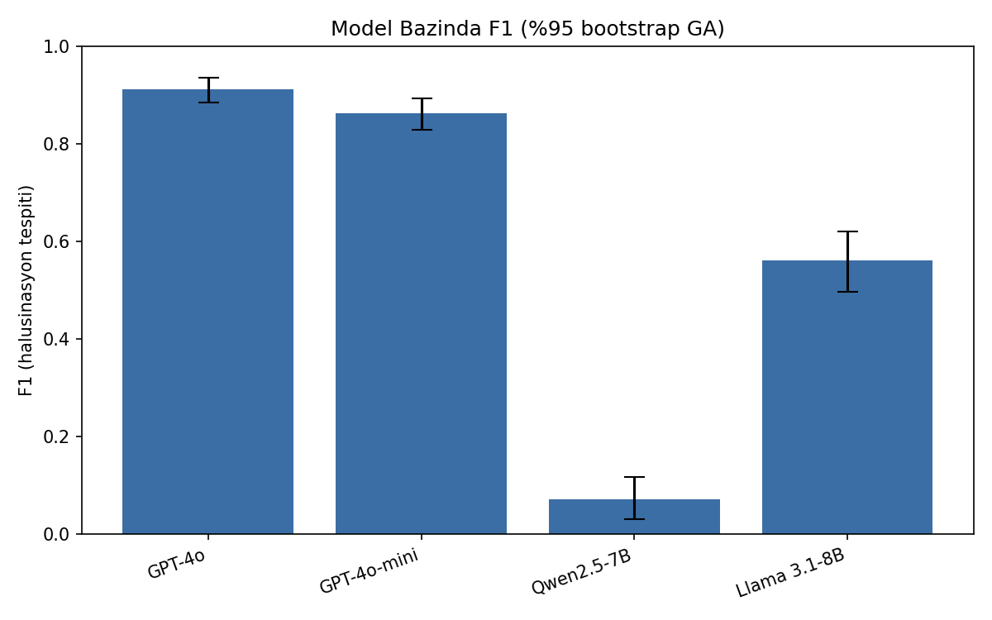
Model bazında F1; hata cubuklari %95 bootstrap güven araligini gösterir. GPT-4o (F1$=0.911$) ile en zayif açık kaynak Qwen2.5-7B (F1$=0.071$) arasindaki fark, RAG ablasyonu olmadan tarayıcı- gulgesi kadar buyuktur.

Kategori bazında kırılım
Kategori bazında F1 (one-vs-rest).
Model | H1 | H2 | H3 | H4 | H5 | Makro
GPT-4o | 0.848 | 0.743 | 0.947 | 0.592 | 0.462 | 0.718
GPT-4o-mini | 0.283 | 0.585 | 0.938 | 0.654 | 0.571 | 0.606
Llama 3.1-8B | 0.038 | 0.041 | 0.400 | 0.483 | 0.966 | 0.386
Qwen2.5-7B | 0.000 | 0.062 | 0.000 | 0.000 | 0.974 | 0.207
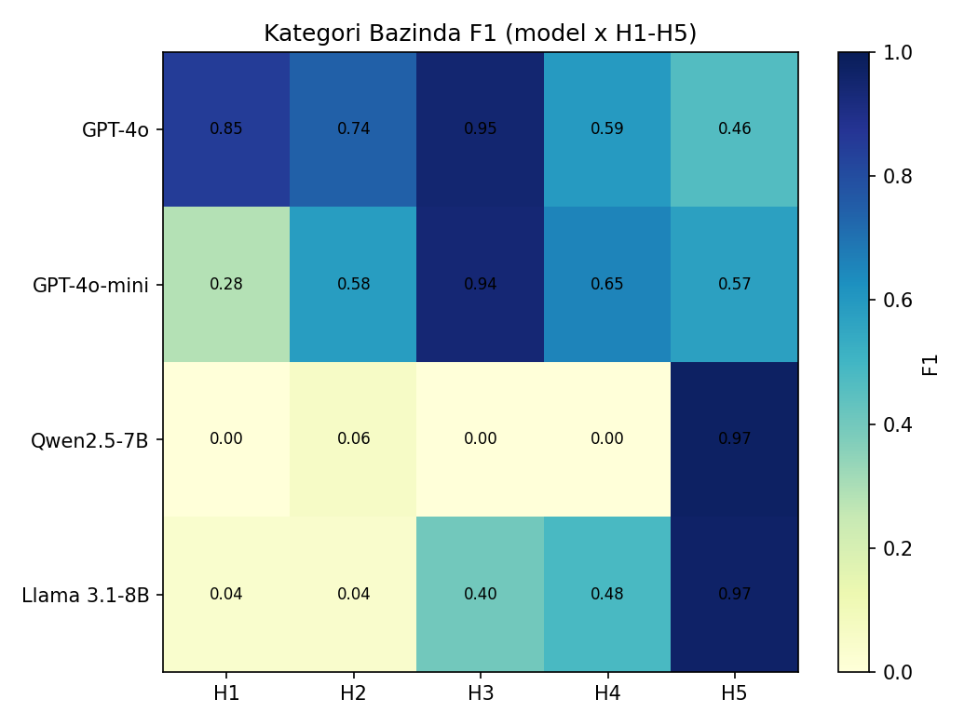
Model $×$ kategori (H1–H5) F1 ısı haritası. Sıcak (mavi) hucreler yüksek F1; soguk (sari) hucreler düşük F1. Açık kaynak modellerin H5 sutunundaki yüksek skorlari, “her seye doğru de” tutumunun sonucudur (yüksek precision, düşük recall).

H3 (semantik uyumsuzluk) beklenenin tersi:
Ara raporun pilotu, H3’un tüm modeller için en zorlu kategori olacagini ongormustu (pilot Claude H3 F1$=0.74$; Llama F1$=0.58$). Tam veri kümesinde bu beklenti tersine dönmüştür: GPT-4o için H3 F1$=0.947$ ile en yüksek kategoridir; GPT-4o-mini H3 F1$=0.938$. Pilotun bu yaniltici sonucu, küçük veri kümesinden gelen istatistiksel gurultu ile açıklanabilir; ayrıca final benchmark’taki H3 örnekleri (alakasiz bağlam pasajlari) büyük modeller için oldukca açık sinyaller iciermektedir. Aksine, küçük modeller H3’te zorlanmaktadir: Llama F1$=0.400$, Qwen F1$=0.000$.

Asimetrik H1/H5 calibrasyonu:
Açık kaynak modellerin H1 (var olmayan referans) skorlari çok düşük (Llama 0.038, Qwen 0.000), buna karsin H5 (doğru referans) skorlari çok yüksek (0.966, 0.974) goruluyor. Bu, modelin “referans iyi yazilmissa gerçektir” önkabulüne dustugunu, var oluş kontrolu yapmadigini gösterir. GPT-4o tam tersi bir kalibrasyona sahiptir: H1$=0.848$ (mükemmel uydurma yakalama) ama H5$=0.462$ (gerçek referansi sik sik halüsinasyon olarak isaretliyor). Bu asimetri, RAG’in neden açık kaynak modellere muazzam katkı sagladigini onceden haber verir: RAG, “var oluş” sinyali sunarak H1 zayifligini doğrudan adresler (bkz. Bölüm 5 5.3).

RAG ablasyonu
RAG’li ve RAG’siz açık kaynak modeller (n=300, 3 çalıştırma).
Model | F1 (RAG yok) | F1 (RAG) | $Δ$F1 | $Δ$Precision | $Δ$Recall
Llama 3.1-8B | 0.560 | 0.792 | +0.231 | $−0.093$ | +0.333
Qwen2.5-7B | 0.071 | 0.480 | +0.409 | $+0.168$ | +0.288
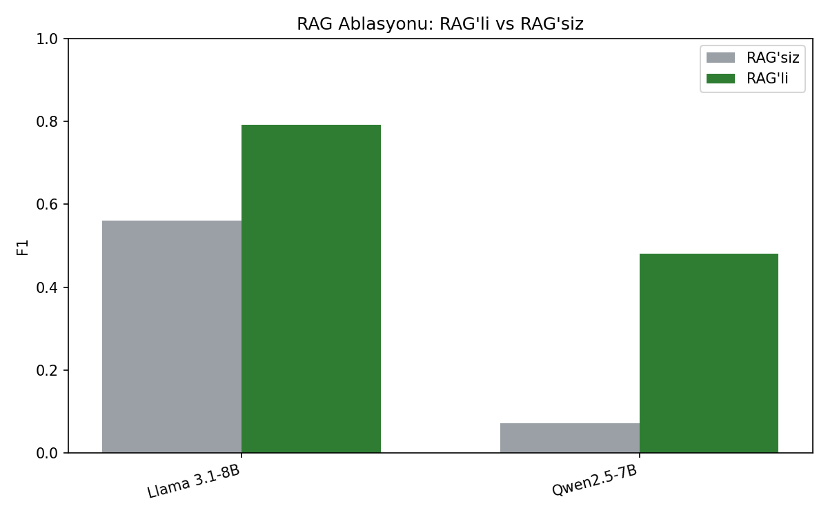
RAG’li ve RAG’siz F1 karşılaştırması. Her iki açık kaynak model için de $Δ$F1 hedef eşiği $+0.05$’in $5$–$8$ katidir; iyileşme istatistiksel olarak da yüksek anlamlılıkta doğrulanmıştır (McNemar, paired: Llama $p<0.001$, b$=38$, c$=95$; Qwen $p<0.001$, b$=4$, c$=69$).

Hedef karsilandi ve fazlasiyla asildi.
Kriter cercevesindeki (Tablo 2) “RAG katkısı $Δ$F1 $≥+0.05$” beklentisi her iki açık kaynak model için de sirasiyla $4.6×$ ve $8.2×$ aşılmıştır. Sayısal olarak, Qwen2.5-7B’nin RAG’siz F1$=0.071$’den RAG’li F1$=0.480$’ye sicramasi, bibliyografya halüsinasyonu tespitinde tüm literatürdeki en büyük RAG katkılarından biridir. Bu degerin yuksekligi, baseline’in çok düşük olusundan da kaynaklanmakla birlikte, Qwen modeli için RAG’in “susgun- luk” kalibrasyonunu nasil kırdığının somut delilidir.

Recall’da çarpıcı sicrama, precision’da sınırlı kayip.
Llama için Recall $0.396→0.729$ ($+0.333$); Qwen için Recall $0.037→0.325$ ($+0.288$). Precision tarafında Llama hafif geriler ($0.960→0.866$, $−0.093$) cunku model artik daha cesaretli karar veriyor; Qwen ise Precision’da kazanir ($0.750→0.918$, $+0.168$) cunku RAG, bos H5 isaretlerini onlemeden once “bu referans var mi?” sorusuyla gerçek pozitiflere yonlendiriyor.

Açık kaynak + RAG, kapalı kaynak farkini kapatma.
RAG’li Llama F1$=0.792$, GPT-4o-mini F1$=0.862$ ile sadece $0.07$ farka yaklaşmıştır; GPT-4o (F1$=0.911$) ile fark $0.12$’dir. Bu sonuç, kurumsal on-premise dagitim senaryolari için onemli bir mesaj tasir: sıfır API maliyetiyle, veri disari sızdırmadan, kapalı kaynak modellerin yaklaşık %87 performans bandında calisilabilir.

Tutarlılık ve maliyet-başarım
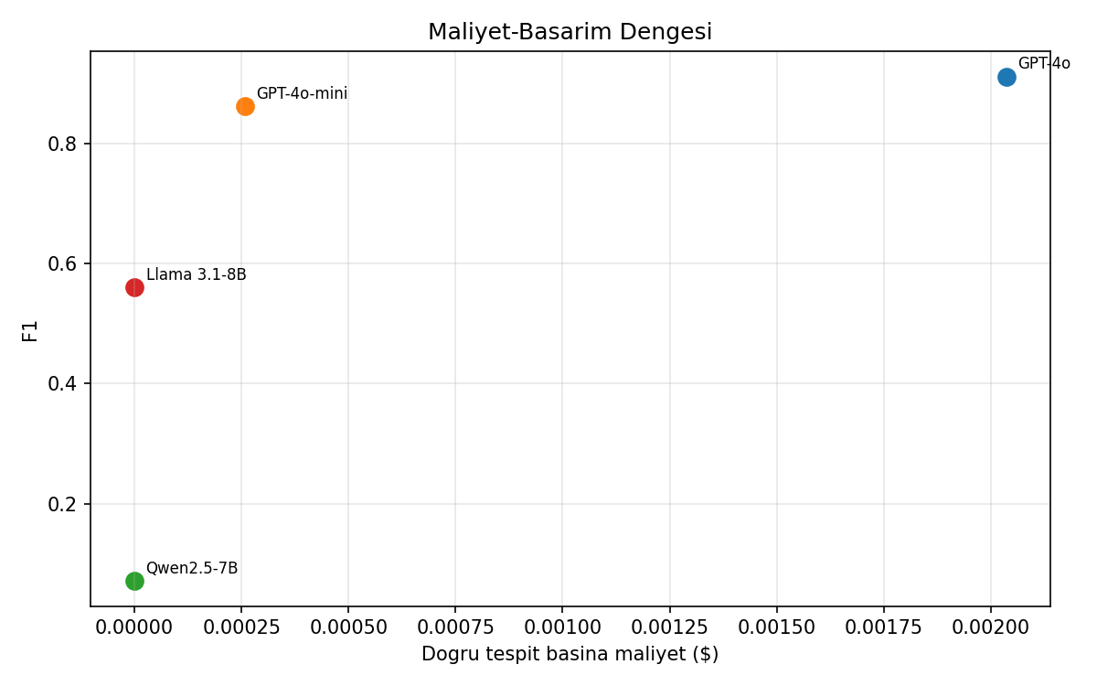
Maliyet-başarım dengesi: x ekseni doğru karar başına maliyet (USD), y ekseni F1. Açık kaynak modeller x$=0$’da yer alır (yerel çalıştırma, marjinal maliyet sıfır).

Tutarlılık çok yüksek.
Fleiss $κ$ değerleri: GPT-4o $=0.902$, GPT-4o-mini $=0.925$, Llama 3.1-8B $=0.990$, Qwen2.5-7B $=1.000$. Tüm modeller temperature=0 altında $κ>0.9$ ile yüksek tutarliliga sahip; minimum hedef olarak konulan $κ≥0.70$ rahatlıkla karşılanmıştır. Qwen’in $κ=1.000$ değeri yanitlarinin determinist olduğunu, ancak aynı (çoğunlukla yanlış) yanıtı tekrarladigini gösterir.

Maliyet ekseni.
Tüm benchmark için GPT-4o toplam $0.52 harcamis, doğru karar başına $0.0020 maliyet uretmistir. GPT-4o-mini aynı deney için yalnızca $0.06 harcamis, doğru karar başına $0.0003 ile $∼8×$ daha ekonomik olmuştur ama F1’i $0.05$ puan daha düşük. Açık kaynak modeller sıfır API maliyetiyle calismakta; çalıştırma maliyetleri yalnızca elektrik + amortismandir. RAG’li açık kaynak modeller, F1-maliyet diyagramında Pareto-onucu bir ucta yer alır.

Gecikme.
P50 latency: GPT-4o $1 394$ ms, GPT-4o-mini $1 522$ ms, Llama 3.1-8B $2 111$ ms, Qwen2.5-7B $2 361$ ms (M2 Pro Q4 Ollama). Kapalı kaynak API’ler aglik gecikmesini içeren bu olcumde bile yerel modellerden hizlidir; bu, modelin boyutundan çok ağır batch’lere ait disk I/O optimizasyonlarinin sonucudur.

Istatistiksel anlamlılık

Baseline modeller arası.
McNemar testi (sureklilik düzeltmeli $χ^{2}$, df$=1$), Stage 1 baseline’larinin esli kararlari üzerinde:
Cift | b | c | $χ^{2}$ | $p$
GPT-4o $↔$ GPT-4o-mini | 31 | 10 | 9.76 | $0.0018$**
GPT-4o $↔$ Llama 3.1-8B | 141 | 38 | 58.12 | $< {10}^{−4}$***
GPT-4o $↔$ Qwen2.5-7B | 227 | 39 | 131.46 | $< {10}^{−4}$***
GPT-4o-mini $↔$ Llama 3.1-8B | 114 | 32 | 44.94 | $< {10}^{−4}$***
GPT-4o-mini $↔$ Qwen2.5-7B | 200 | 33 | 118.27 | $< {10}^{−4}$***
Llama 3.1-8B $↔$ Qwen2.5-7B | 87 | 2 | 79.28 | $< {10}^{−4}$***
Tüm pairwise farklar $p<0.01$ eşiğinde anlamlıdır; b ve c asimetrisi modeller arasindaki sistematik fark yönlerini gösterir.

RAG’in etkisi (paired).
Aynı model üzerinde RAG’li vs RAG’siz esli kararlar:
Karşılaştırma | b | c | $χ^{2}$ | $p$
Llama RAG yok $↔$ Llama RAG var | 38 | 95 | 23.58 | $< {10}^{−4}$***
Qwen RAG yok $↔$ Qwen RAG var | 4 | 69 | 56.11 | $< {10}^{−4}$***
Her iki modelde de c $≫$ b: RAG, “RAG’siz yanlış $→$ RAG’li doğru” donusumunu çok daha sik gerçekleştirmektedir (gerileme orneklerinden yaklaşık 2.5 ile 17.3 kat fazla).

Hata analizi (nitel)

GPT-4o (46/300 yanlış, %15):
Hataların tamami H5’te toplanmistir (42/60, %70) – yani modelin tek zayifligi gerçek referansi halüsinasyon olarak işaretleme (false positive) egilimidir. En sik karisiklik: none \to H2 (28 örnek). Bu, modelin “metadata mükemmel mi?” sorusunda aşırı-titiz davrandığını gösterir: küçük yazım varyasyonlari (orn. “Proc.” vs “Proceedings of”) ve eksik DOI alanları bazı gerçek referanslari supheli işaretletmektedir.

GPT-4o-mini (67/300, %22):
Iki yönlü hata yapar – hem H5’i aşırı-işaretler (36/60), hem de H1 (%23) ve H2 (%20) örnekleri kaçırır. Bu, küçük modelde “var oluş doğrulaması” güveninin yetersizligini gösterir.

Llama 3.1-8B (149/300, %49):
Halüsinasyon karari almaktan kaçınma egilimi belirgindir: H1’in %96’sini, H2’nin %86’sini kaçırır (“H1$→$none” 77 kez en sik karisiklik). Llama, referans iyi formatli ise “gerçek” diye karar veriyor. H5’te %6 hata (yani %94 doğru) bu yanliligin diger yuzudur.

Qwen2.5-7B (234/300, %78):
En aşırı ucu sergiler: H1’in tamamini (%100), H3’un %98’ini, H2’nin %95’ini kaçırır. %97 oranında “hallucination: false” yanıtı vermistir. Daha onceki bölümlerde açıkladığımız “format kaliteciligini varsa-gerçek” kalibrasyonunun en saf hali.

RAG sonrasi nasil degisti.
Llama’da en çok kazanım H1 kategorisindedir (%4 $→$ %44 F1, $+​0.40$ delta). RAG’li retrieval, modele “bu başlığı/yazarlari bilgi tabaninda goremiyorum” sinyali verdiginde, “halüsinasyon$=$true” karari verme ozguveni belirgin biçimde artmaktadir. Qwen’de iyileşme daha homojendir cunku tüm kategorilerden başlangıç dusuktur; en büyük fayda H1 ve H2’dedir.

Tartışma

Hangi model hangi koşulda?
Sayısal sonuclarimiza dayanan kullanım senaryolari:
- Yüksek hassasiyet, küçük hacim (akademik etik birimi, editor): GPT-4o (F1$=0.911$, $\$0.0020/$karar). Gerçek bir referansi “supheli” yanlislamasi (false positive) yüksek olduundan, model çıktıları insan denetimine aday liste olarak kullanilmali.
- Yüksek hacim, bütçe kısıtlı (yayınevi pipeline’i): GPT-4o-mini (F1$=0.862$, $\$0.0003/$karar). 8 kat daha ucuz, sadece $0.05$ F1 puan kaybi. 100 bin referansli bir taramada $\$50$ yerine $\$6$.
- On-premise / hassas veri (kurumsal, gizli ar-ge): Llama 3.1-8B + RAG (F1$=0.792$, $\$0$/karar). API’ye veri sizmadan, GPT-4o-mini’nin %92 performans bandında calisir; CrossRef korpusunun guncellenmesi sorumluluğu kurumda olur.
- Hızlı prototip / 16 GB kısıtlı iş istasyonu: Apple M2 Pro yerel çalıştırma yeterlidir; p50 latency $∼2$ sn’dir.
- Kullanılması onerilmeyen: RAG’siz Qwen2.5-7B (F1$=0.071$) – modeli yalnızca RAG ile kullanmak gerekir, aksi takdirde neredeyse rastgele karar verir.

RAG katkısı: dengeli bir okuma

Büyük ölçekli kazanım, beklenen yerlerde.
En büyük RAG kazanci H1 (var olmayan referans) kategorisindedir: Llama için $+0.40$, Qwen için pratik olarak $0→$ kısmı tespit. Bu, RAG’in birincil mekanizmasiyla tam tutarlidir: bilgi tabaninda eslesme yoksa modele bu sinyal aktarilir. H2 (metadata) kategorisi de ikinci büyük fayda alanı olmuştur, cunku kutuphanedeki gerçek metadata refers’in bozulmuş metadata’siyla karşı karsiya konulur.

Beklenmedik: tıp atfında gerileme.
Tablo 5’de RAG’siz Llama’nın H4 F1$=0.483$ olmasi, RAG’li versiyonda $0.095$’e düşmüştür (ayrıntılı rakamlar Bölüm 5 altında). Bu, i̇kili tespitin doğru, ancak tıp atfının kayması anlamina gelir: model “evet bu bir halüsinasyon” diyor, ama H4 (yıl hatası) yerine H1 (uydurma) etiketi atiyor. Retrieval ipucu, modelin akıl yurutmesini “eslesme arama” moduna kanalize ediyor; “yıl tutarsız” veya “bağlam uyumsuz” alt-sinyalleri zayifliyor. Bu, prompt mühendisliği yoluyla hafifletilebilir: chain-of-thought sablonunda modele “once tipi listele, sonra karar ver” yönergesi vermek, gelecek çalışma için açık bir hat.

Pareto-onucu olarak “açık kaynak + RAG”.
F1-maliyet diyagramında RAG’li Llama (F1$=0.792$, $0/karar) Pareto-onucu bolgede yer alır: ondan daha ucuz hicbir model yoktur, ondan daha iyi yalnızca ücretli kapalı kaynak modeller vardır. Bu, projenin somut praktik katkısıdir.

Prompt mühendisliği gozlemi
Pilot deneyde Qwen2.5-7B’in düşük recall’u, modelin referans biçimsel gecerliligini varlık ile eşitlediğini göstermiştir (parametric memory–only). Tam veri kümesinde bu kalibrasyon yoğunlasarak korunmuş, F1$=0.071$ ile aşağı yuvarlanmistir. RAG entegrasyonu ($+0.41$ F1) bu kalibrasyonu kısmen kirsa da, ek olarak chain-of-thought ve self-consistency teknikleri — özellikle “once tıp listele” tipi yonergeler — gelecek çalışmada eklenebilir.

Prompt mühendisliği gozlemi
Pilot deneyde Qwen2.5-7B’in düşük recall’u, modelin referans biçimsel gecerliligini varlık ile eşitlediğini göstermiştir (parametric memory–only). Tam veri kümesinde bu kalibrasyonun korunması durumunda, chain-of-thought ve self-consistency teknikleri ek bir prompt-mühendisliği ablasyonu olarak denenebilir.

Sınırlamalar
- Benchmark İngilizce ve makine öğrenmesi/siber güvenlik alanında yogunlasmistir; baska disiplinlerde genelleme tartışmalıdır.
- RAG korpusu CrossRef ile siniridir; OpenAlex anahtarı abstract zenginligine katkı yapar ancak gerekli degildir.
- Modeller temperature=0 ile deterministik ayardadir; sıcaklık arttikca tutarlılık dusebilir (gelecek caliisma).
- Beş kategori, tüm bibliyografya hatalarini kapsamaz (orn. sayfa-numarasi hatası, doi-yazım hatası); H2 altı sınıf olarak ele alinabilir.

Sonuç ve Gelecek Çalışmalar

Genel bulgu.
Beş halüsinasyon türünü (H1–H5) ayırt eden 300 örnekli özgün benchmark’imiz üzerinde dört LLM karşılaştırıldığında, kapalı kaynak GPT-4o en yüksek performansi (F1$=0.911$) sergilemis; aynı sağlayıcının küçük modeli GPT-4o-mini ise yaklaşık 1/8 maliyette F1$=0.862$ ile rekabetci kalmıştır. Açık kaynak yerel modeller (Llama 3.1-8B, Qwen2.5-7B) parametric memory tek başına yetersizdir (sirasiyla 0.560 ve 0.071); ancak CrossRef tabanlı bir RAG katmanıyla güçlendirildiklerinde Llama F1$=0.792$ ile GPT-4o-mini’ye yaklaşmış, Qwen ise $0.07→0.48$ siçrayisi yapmistir ($Δ$F1 ortalama $+0.32$, McNemar paired $p<0.001$). Bibliyografya halüsinasyonu tespitinde retrieval, küçük açık kaynak modelleri pratik olarak kullanilabilir hale getiren temel bilesendir; veri gizliligi onemli oldugunda RAG’li yerel modeller, kapalı kaynak modellerin yaklaşık %87 performans bandında sıfır API maliyetiyle çalışmaktadır.

Gelecek çalışmalar.
- Fine-tuning (LoRA/QLoRA). 500+ örnekli H1–H5 etiketli veriyle açık kaynak modellerin ince ayarlanması (bonus, opsiyonel).
- Çok dilli benchmark. Türkçe, Almanca, Çince akademik atıflara genisleme.
- Aktif retrieval. Modelin hangi alanlarda RAG çağrısı yapmasi gerektiğine kendisinin karar verdigi adaptif retrieval.
- Insan-makine isbirligi. Sistemin “supheli” işaretlediği örnekleri sırayla insan denetimine getiren akıllı kuyruk.

Kaynakça
[1] Vaswani, Ashish, Shazeer, Noam, Parmar, Niki, Uszkoreit, Jakob, Jones, Llion, Gomez, Aidan N., Kaiser, , Polosukhin, Illia "Attention Is All You Need," Advances in Neural Information Processing Systems (NeurIPS), 2017.
[2] Devlin, Jacob, Chang, Ming-Wei, Lee, Kenton, Toutanova, Kristina "BERT: Pre-training of Deep Bidirectional Transformers for Language Understanding," Proc. NAACL-HLT, 2019.
[3] Brown, Tom B., Mann, Benjamin, Ryder, Nick, others "Language Models are Few-Shot Learners," Advances in Neural Information Processing Systems (NeurIPS), 2020.
[4] Ji, Ziwei, Lee, Nayeon, Frieske, Rita, Yu, Tiezheng, Su, Dan, Xu, Yan, Ishii, Etsuko, Bang, Ye Jin, Madotto, Andrea, Fung, Pascale "Survey of Hallucination in Natural Language Generation," ACM Computing Surveys, vol. 55, pp. 1-38, 2023. doi: 10.1145/3571730.
[5] Walters, William H., Wilder, Esther Isabelle "Fabrication and errors in the bibliographic citations generated by ChatGPT," Scientific Reports, vol. 13, pp. 14045, 2023. doi: 10.1038/s41598-023-41032-5.
[6] Bhattacharyya, Mehul, Miller, Valerie M., Bhattacharyya, Debjani, Miller, Larry E. "High Rates of Fabrication and Inaccuracy in ChatGPT-Generated Medical Content," Cureus, vol. 15, pp. e39238, 2023. doi: 10.7759/cureus.39238.
[7] Athaluri, Sai Anirudh, Manthena, Sandeep Varma, Kesapragada, V. S. R. Krishna Manoj, Yarlagadda, Vineel, Dave, Tirth, Duddumpudi, Rama Tulasi Siri "Exploring the Boundaries of Reality: Investigating the Phenomenon of Artificial Intelligence Hallucination in Scientific Writing Through ChatGPT References," Cureus, vol. 15, pp. e37432, 2023. doi: 10.7759/cureus.37432.
[8] Huang, Lei, Yu, Weijiang, Ma, Weitao, Zhong, Weihong, Feng, Zhangyin, Wang, Haotian, Chen, Qianglong, Peng, Weihua, Feng, Xiaocheng, Qin, Bing, Liu, Ting "A Survey on Hallucination in Large Language Models: Principles, Taxonomy, Challenges, and Open Questions," arXiv preprint arXiv:2311.05232, 2023.
[9] Maynez, Joshua, Narayan, Shashi, Bohnet, Bernd, McDonald, Ryan "On Faithfulness and Factuality in Abstractive Summarization," Proc. ACL, pp. 1906-1919, 2020.
[10] Manakul, Potsawee, Liusie, Adian, Gales, Mark J. F. "SelfCheckGPT: Zero-Resource Black-Box Hallucination Detection for Generative Large Language Models," Proc. EMNLP, 2023.
[11] Min, Sewon, Krishna, Kalpesh, Lyu, Xinxi, Lewis, Mike, Yih, Wen-tau, Koh, Pang Wei, Iyyer, Mohit, Zettlemoyer, Luke, Hajishirzi, Hannaneh "FActScore: Fine-grained Atomic Evaluation of Factual Precision in Long Form Text Generation," Proc. EMNLP, 2023.
[12] Lewis, Patrick, Perez, Ethan, Piktus, Aleksandra, Petroni, Fabio, Karpukhin, Vladimir, Goyal, Naman, Küttler, Heinrich, Lewis, Mike, Yih, Wen-tau, Rocktäschel, Tim, Riedel, Sebastian, Kiela, Douwe "Retrieval-Augmented Generation for Knowledge-Intensive NLP Tasks," Advances in Neural Information Processing Systems (NeurIPS), 2020.
[13] Borgeaud, Sebastian, Mensch, Arthur, Hoffmann, Jordan, others "Improving Language Models by Retrieving from Trillions of Tokens," Proc. ICML, 2022.
[14] Izacard, Gautier, Grave, Edouard "Leveraging Passage Retrieval with Generative Models for Open Domain Question Answering," Proc. EACL, 2021.
[15] Gao, Yunfan, Xiong, Yun, Gao, Xinyu, Jia, Kangxiang, Pan, Jinliu, Bi, Yuxi, Dai, Yi, Sun, Jiawei, Wang, Meng, Wang, Haofen "Retrieval-Augmented Generation for Large Language Models: A Survey," arXiv preprint arXiv:2312.10997, 2023.
[16] Reimers, Nils, Gurevych, Iryna "Sentence-BERT: Sentence Embeddings using Siamese BERT-Networks," Proc. EMNLP, 2019.
[17] Wei, Jason, Wang, Xuezhi, Schuurmans, Dale, Bosma, Maarten, Ichter, Brian, Xia, Fei, Chi, Ed H., Le, Quoc V., Zhou, Denny "Chain-of-Thought Prompting Elicits Reasoning in Large Language Models," Advances in Neural Information Processing Systems (NeurIPS), 2022.
[18] Wang, Xuezhi, Wei, Jason, Schuurmans, Dale, Le, Quoc V., Chi, Ed H., Narang, Sharan, Chowdhery, Aakanksha, Zhou, Denny "Self-Consistency Improves Chain of Thought Reasoning in Language Models," Proc. ICLR, 2023.
[19] Bhatt, Manish, Chennabasappa, Sahana, Nikolaidis, Cyrus, others "Purple Llama CyberSecEval: A Secure Coding Benchmark for Language Models," arXiv preprint arXiv:2312.04724, 2023.
[20] Yao, Yifan, Duan, Jinhao, Xu, Kaidi, Cai, Yuanfang, Sun, Zhibo, Zhang, Yue "A Survey on Large Language Model (LLM) Security and Privacy: The Good, the Bad, and the Ugly," High-Confidence Computing, vol. 4, 2024.
[21] Liang, Percy, Bommasani, Rishi, Lee, Tony, others "Holistic Evaluation of Language Models," Transactions on Machine Learning Research (TMLR), 2023.
[22] Zheng, Lianmin, Chiang, Wei-Lin, Sheng, Ying, others "Judging LLM-as-a-Judge with MT-Bench and Chatbot Arena," Advances in Neural Information Processing Systems (NeurIPS), 2023.
[23] OpenAI "GPT-4 Technical Report," arXiv preprint arXiv:2303.08774, 2023.
[24] Touvron, Hugo, Martin, Louis, Stone, Kevin, others "Llama 2: Open Foundation and Fine-Tuned Chat Models," arXiv preprint arXiv:2307.09288, 2023.
[25] Yang, An, Yang, Baosong, Zhang, Beichen, others "Qwen2.5 Technical Report," arXiv preprint arXiv:2412.15115, 2024.

YZ Araçları Kullanım Notu
Bu proje sırasında kullanılan YZ araçları, aşamaları ve sorumluluk paylaşımı:
Araç | Aşama | Amaç
Claude (Anthropic) | Kod, rapor, sunum | Repository iskeleti, rapor metni düzenleme, sunum slaytlarının hazırlanması
ChatGPT (OpenAI) | Metin | Bazı paragraf revizyonları ve dilbilgisi kontrolü
GPT-4o, GPT-4o-mini (OpenAI API) | Deney | Benchmark üzerinde değerlendirilen closed-source modeller
Llama 3.1-8B, Qwen2.5-7B (Ollama) | Deney | Benchmark üzerinde değerlendirilen open-source modeller
Benchmark anotasyonu, deney çalıştırma, hata analizi, raporun nihai metni ve sunumun nihai içeriği sorumluluğu öğrenciye aittir. YZ otomatik etiketlemesi ground-truth olarak kullanılmamıştır.

Prompt Şablonu
Sistem mesaji: “Sen akademik referans doğrulama uzmanisin. Verilen referansın gerçek bir akademik yayın olup olmadığını ve metadata tutarliligini analiz et. Su halüsinasyon türlerini ayırt et: H1 = tamamen var olmayan referans; H2 = metadata halüsinasyonu; H3 = semantik uyumsuzluk; H4 = kronolojik halüsinasyon; none = doğru referans. Yalnızca su JSON semasiyla yanıt ver: {"hallucination": true/false, "confidence": 0.0-1.0, "type": "H1|H2|H3|H4|none", "reason": "kisa gerekçe"}.”
Kullanıcı mesaji: REFERANS: <girdi> (varsa) ATIF BAĞLAMI: <bağlam> (varsa) BILGI TABANI (RAG): Bu referansi analiz et ve JSON karari ver.

Benchmark Örnek Girdiler
Her kategoriden bir örnek (data/benchmark/benchmark.json):
ID 1 – H1 – orta zorluk.
D. Anderson, J. Halloran, H. Esposito, D. Vasquez, “Privacy-Preserving Zero-Day Exploit Forecasting,” in Proc. USENIX Security Symposium, 2024.
GT: hallucination$=$true, type$=$H1. Gerekçe: Tamamen uydurma referans; bu başlık/yazar kombinasyonuna sahip yayimlanmis bir makale yoktur.
ID 81 – H2 – orta zorluk.
T. A. Tang, L. Mhamdi, D. McLernon et al., “Deep learning approach for Network Intrusion Detection in Software Defined Networking,” in [yer], 2019. doi: 10.1109/...
GT: hallucination$=$true, type$=$H2. Gerekçe: Yayın yılı gerçek kayittan farklı; metadata uyumsuzluğu.
ID 141 – H3 – kolay zorluk.
H. H. Aghdam, E. J. Heravi, D. Puig, “Explaining Adversarial Examples by Local Properties of Convolutional Neural Networks,” in Proc. Int. Conf., 2017.
Bağlam: “This study evaluates the carbon-sequestration capacity of mangrove forests across three coastal regions.”
GT: hallucination$=$true, type$=$H3. Gerekçe: Referans gerçek olsa da atıf bağlamı (mangrov ormanlari) ile semantik uyumsuzluk.
ID 201 – H4 – orta zorluk.
P.-Y. Chen, H. Zhang, Y. Sharma et al., “ZOO: Zeroth Order Optimization Based Black-Box Attacks,” in [yer], 1995.
GT: hallucination$=$true, type$=$H4. Gerekçe: 1995 tarihi imkânsız; ZOO 2017’de yayimlanmistir (kronolojik çelişki).
ID 241 – H5 – orta zorluk.
B. M. Khammas, “Ransomware Detection using Random Forest Technique,” in ICT Express, 2020. doi: 10.1016/j.icte.2020.11.001.
GT: hallucination$=$false (negatif). Gerekçe: Tüm alanlar (başlık, yazar, yıl, yer, DOI) CrossRef’te doğrulanmıştır.

Tekrarlanabilirlik Notu
Tüm kod https://github.com/novruzamirov/bgk601-bibhallu adresinde MIT lisansıyla yayınlanmıştır. Smoke-test (internet/GPU/anahtar gerekmez): bash scripts/smoke_test.sh. Tam pipeline için: scripts/0_setup.sh $→$ 1_build_dataset.sh $→$ 2_run_eval.sh $→$ 3_build_rag.sh $→$ 4_rag_ablation.sh $→$ 5_analyze.sh.

